房地产估价报告
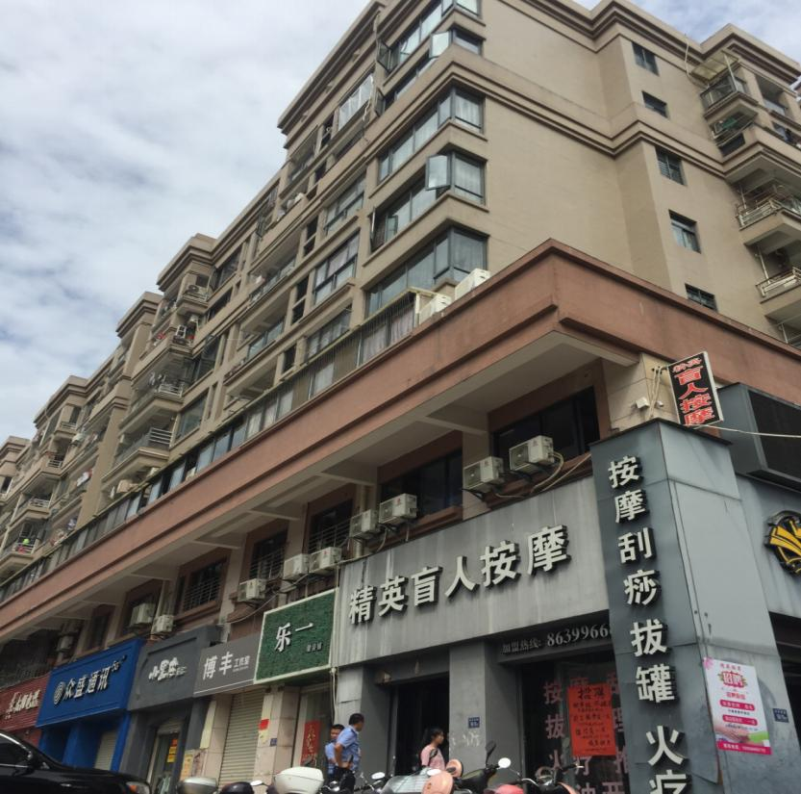
估价项目名称： | 陈秀梅、陈进发位于南安市溪美办事处三塘新华南路新华阳光优家6号楼29-3007室住宅，7号楼108、109号店面，7号楼215、216号商业辅助用房，8号楼121号店面及8号楼217、218、221、222室住宅及室内部分家具家电的市场价值评估
估价委托人： | 南安市人民法院
房地产估价机构： | 泉州市立诚房地产评估有限公司
注册房地产估价师： | 黄志达（注册号3520180045）  王丽玲（注册号3520100043）
估价报告出具日期：  估价报告编号： | 2021年4月15日  泉立诚评（房）字第202045号

致估价委托人函
南安市人民法院：
受贵方的委托，本估价机构注册房地产估价师黄志达（注册号3520180045）对您所委托的估价对象进行了估价。
估价目的：为委托方进行房地产公开拍卖提供价值参考而评估房地产市场价值。
估价对象：陈秀梅、陈进发位于南安市溪美办事处三塘新华南路新华阳光优家6号楼29-3007室住宅，7号楼108、109号店面，7号楼215、216号商业辅助用房，8号楼121号店面及8号楼217、218、221、222室住宅的房地产，总建筑面积为972.33平方米（其中29-3007#住宅：200.23平方米，108#店面：50.97平方米，109#店面：57.77平方米，215#商业辅助用房：44.73平方米，216#商业辅助用房：91.93平方米，121#店面：62.47平方米，217#住宅：73.24平方米，218#住宅：68.92平方米，221#住宅：108.67平方米，222#住宅：213.40平方米），法定用途为店面、住宅、商业辅助用房，实际用途为店面、住宅、商业辅助用房，土地使用权类型为出让。该房地产由陈秀梅、陈进发共同共有。
财产范围包括建筑物（含二次装修）、土地使用权价值，不含债权债务、特许经营权等其他财产或权益。
价值时点：2020年8月1日。
价值类型：市场价值。
估价方法：本次采用比较法和收益法进行估价。
估价结果如下：
现根据估价目的，遵循估价原则，按照估价工作程序，选取比较法及收益法，按照“为委托方进行房地产公开拍卖提供价值参考而评估房地产市场价值”的估价目的，并结合当前房地产市场行情进行分析估算，确定估价对象在价值时点（2020年8月1日），价值类型为市场价值，且满足本次估价假设和限制条件下估价对象的估价结果如下：
房地产及家居家电市场价值：￥ 1101.25万元(大写人民币: 壹仟壹佰零壹万贰仟伍佰元整) ；
项目 | 建筑面积（m²） | 市场价值（万元） | 市场单价（元/m²）
29-3007#住宅 | 200.23 | 199.17 | 9947
108#店面 | 50.97 | 91.72 | 17995
109#店面 | 57.77 | 103.96 | 17995
215#商业辅助用房 | 44.73 | 52.32 | 11697
216#商业辅助用房 | 91.93 | 102.57 | 11157
121号店面 | 62.47 | 157.38 | 25193
217#住宅 | 73.24 | 65.57 | 8953
218#住宅 | 68.92 | 61.70 | 8952
221#住宅 | 108.67 | 91.88 | 8455
222#住宅 | 213.40 | 169.82 | 7958
家具家电 | / | 5.16 | --
合计 | 972.33 | 1101.25 | --
家具家电具体如下表：
项目 | 品牌及型号 | 单价（元/m²） | 数量 | 价值（元）
沙发及茶几 | 实木 | 10000 | 1 | 10000
电视机 |  | 1000 | 3 | 3000
餐桌椅 | 实木 | 2000 | 1 | 2000
床 | 实木 | 2000 | 3 | 6000
床 | 布艺 | 1000 | 1 | 1000
中央空调 | 格力 | 15000 | 1 | 15000
空气能热水器 |  | 3000 | 1 | 3000
电热水器 |  | 500 | 2 | 1000
双开门冰箱 | 西门子 | 3000 | 1 | 3000
双开门冰箱 | 三星（旧） | 1000 | 1 | 1000
滚筒洗衣机 | 海尔 | 1500 | 1 | 1500
滚筒洗衣机 | 三星（旧） | 500 | 1 | 500
落地电风扇 |  | 100 | 3 | 300
抽油烟机 | 方太 | 2000 | 1 | 2000
佛龛 | 实木 | 2000 | 1 | 2000
电冰箱 |  | 300 | 1 | 300
合计（元） | / | / | / | 51600

法定代表人：
泉州市立诚房地产评估有限公司
二〇二一年四月十五日
目 录
估 价 师 声 明 4
估价假设和限制条件 5
一、估价假设 5
二、使用限制条件 6
估价结果报告 7
一、估价委托人 7
二、房地产估价机构 7
三、估价目的 7
四、估价对象 7
、五、价值时点 18
六、价值类型 18
七、估价原则 19
八、估价依据 19
九、估价方法 21
十、估价结果 21
十二、实地查勘期 22
十三、估价作业期 22
附 件 23
一、估价对象地理位置方位图
二、估价对象实地查勘照片
三、《福建省南安市人民法院价格评估委托书》（（2017）闽0583执4106号）复印件
四、《房屋所有权登记审批表》复印件
五、《商品房买卖合同》复印件
六、房地产价格评估机构企业法人营业执照复印件
七、房地产价格评估机构资质证书复印件
八、注册房地产估价师注册证书复印件

估 价 师 声 明
我们根据自己的专业知识和职业道德，在此郑重声明：
1、 注册房地产估价师在估价报告中对事实的说明是真实的和准确的，没有虚假记载、误导性陈述和重大遗漏。
2、估价报告中的分析、意见和结论是注册房地产估价师独立、客观、公正的专业分析、意见和结论，但受到估价报告中已说明的估价假设和限制条件的限制。
3、注册房地产估价师与估价报告中的估价对象没有现实或潜在的利益，与估价委托人及估价利害关系人没有利害关系，也对估价对象、估价委托人及估价利害关系人没有偏见。
4、注册房地产估价师是按照中华人民共和国国家标准《房地产估价规范》（GB/T50291-2015）、《房地产估价基本术语标准》（GB/T50899-2013）以及相关估价专项标准的规定开展估价工作，撰写估价报告。
5、注册房地产估价师黄志达（注册号3520180045）已于2020年8月1日对估价对象进行了实地查勘，但估价人员对估价对象的实地查勘，仅限于估价对象的外观和使用状况。估价人员未对被遮盖、未暴露及难于接触到的部分进行检测。
6、没有人对本报告提供重要的专业帮助。
7、 注册房地产估价师签字盖章：
注册房地产估价师 | 执业注册号 | 签 字 | 签名日期
黄志达 | 3520180045 |  | 年 月 日
王丽玲 | 3520100043 |  | 年 月 日

估价假设和限制条件

一、估价假设
(一) 一般假设
1、估价人员对估价委托人提供的估价对象的权属、面积、用途等资料进行了审慎检查，在无理由怀疑其合法性、真实性、准确性和完整性且未予以核实的情况下，假设估价委托人提供的资料均合法、真实、准确和完整。纳入估价对象财产范围内的房地产权属明确，无产权瑕疵，无司法机关、行政机关查封等禁止转让、抵押情形，房屋、土地使用权权属无纠纷、估价对象房地产价款已全部缴清为假设前提。估价委托人及有关当事方对其所提供资料的真实性、合法性、准确性和完整性承担责任。
2、估价对象在经济耐用年限内或批准的土地使用年限内能够按照本报告设定的用途正常使用并产生效益。
3、本报告对房屋安全、环境污染、质量缺陷、建筑面积、财务状况等影响估价对象价值的重大因素给予了关注，在无理由怀疑估价对象存在安全隐患且无相应的专业机构进行鉴定、检测的情况下，本报告以工程无结构性损害等质量缺陷，设备设施符合相关标准，装修符合相关标准（无空气污染、放射性辐射等），可以安全使用为假设前提。如果估价报告使用者对估价对象的房屋安全、环境污染及质量问题存疑，建议估价委托人聘请具有相应资质资格的专业机构或专家先行鉴定、检测或审计等，本估价机构再以专业机构或专家出具的专业意见为依据进行估价。
(二)未定事项假设
1、 假设在价值时点后，宏观经济形势不会出现重大变化，估价对象所处地区的房地产市场供应关系不会出现重大变化，并且无不可抗力对估价对象造成重大影响。
2、估价结果未考虑估价对象所有权人已承担债务、或有债务及经营决策失误或市场运作失当对其价值的影响。
(三)背离事实假设 无
（四）不相一致假设 无
(五)依据不足假设
1、估价对象法定优先受偿款情况，是依据估价师查阅估价委托人提供的相关资料，并咨询相关当事人，无其他依据。假设相关当事人所陈述的事件是真实可靠的。
2、由于估价委托人只提供估价对象权属证书的复印件，未能提估价对象权属证书的原件，本报告假设估价委托人提供的估价对象权属证书复印件与原件完全相符。
3、由于估价委托人提供的相关权属资料未记载房屋建成日期，本次估价通过估价人员实地查勘和市场调查，并询问相关当事人确定房屋建成日期，准确房屋建成日期应以档案记载为准。

二、使用限制条件
(一)本估价报告的用途是为委托方进行房地产公开拍卖提供价值参考而评估房地产市场价值，估价对象的用途为商业房地产。本估价报告仅供报告中列明的估价报告用途及估价对象的用途使用，若应用于其他估价报告用途与估价对象用途，本估价报告无效。
(二)本估价报告的使用者为估价委托人、估价委托书中约定的其他估价报告使用者和国家法律、法规的规定的估价报告使用者，任何未经估价机构和估价委托人确认的机构或个人不能由于得到估价报告而成为估价报告使用者。
(三)本报告的使用期限为自估价报告出具之日起不超过一年，在此期间，若国家相关政策有重大调整或者房地产市场变化较大时，请重新委托估价。
(四)权属证书的真伪只有原颁发机关才能做出准确判断，颁证机关将在办理转让、抵押登记时予以确认。权属有瑕疵将不能依法办理相关手续，我们提请报告使用人关注这一点。
(五)本报告估价结果的估算是以估价对象在价值时点的状况和本报告对估价对象设定的假设和限制条件为依据进行的。若国家有关政策、市场环境、估价对象的用途和使用方式以及估价中遵循的假设条件发生变化时，估价对象的估价结果也会发生变化，必要时应作相应调整或重新估价。
(六)本估价报告及附件须同时完整使用方为有效，本估价机构不对仅使用报告中部分内容或使用不当所可能导致的任何损失承担责任。
(七)本报告须经估价机构加盖公章并由注册房地产估价师签名后方可使用。
(八)本报告未经估价机构书面同意，不得向估价委托人及其他报告使用者之外的单位和个人提供，报告的全部和部分内容，未经许可不得发表于任何公开媒体上。

估价结果报告

一、估价委托人
估价委托人：南安市人民法院

二、房地产估价机构
受托估价机构：泉州市立诚房地产评估有限公司
机构地址：泉州市丰泽区少林路御峰湖庭1号楼商业配套办公311、313
统一社会信用代码：91350503757373001D
法人代表：陈国侯
联系电话：0595-22592868
房地产估价机构资质级别：二级（有效期至2023年7月22日）
资格证书编号：QZ2017009
土地备案编号：闽土估备字[2020]0059号

三、估价目的
为委托方进行房地产公开拍卖提供价值参考而评估房地产市场价值。

四、估价对象
（一）估价对象财产范围：
本次估价对象为陈秀梅、陈进发位于南安市溪美办事处三塘新华南路新华阳光优家6号楼29-3007室住宅，7号楼108、109号店面，7号楼215、216号商业辅助用房，8号楼121号店面及8号楼217、218、221、222室住宅，总建筑面积为972.33平方米（其中29-3007#住宅：200.23平方米，108#店面：50.97平方米，109#店面：57.77平方米，215#商业辅助用房：44.73平方米，216#商业辅助用房：91.93平方米，121#店面：62.47平方米，217#住宅：73.24平方米，218#住宅：68.92平方米，221#住宅：108.67平方米，222#住宅：213.40平方米）。估价对象在价值时点（2020年8月1日）的规划用途及实际用途均为店面、住宅、商业辅助用房。
估价对象价值内涵：本次估价结果为包含建筑物（含二次装修和家具、家电）、土地使用权价值。不含债权债务、特许经营权等其他财产或权益。
（二）估价对象基本状况
估价对象为南安市溪美办事处三塘新华南路新华阳光优家6号楼29-3007室住宅，7号楼108、109号店面，7号楼215、216号商业辅助用房，8号楼121号店面及8号楼217、218、221、222室住宅的房地产。基本状况如下表：
（1）、建筑物产权状况
29-3007#住宅：
房屋所有权证 | 陈秀梅：南房权证溪美办事处字第1120140319-1号  陈进发：南房权证溪美办事处字第1120140319-2号
房屋所有权人 | 陈秀梅、陈进发
共有情况 | 共同共有
房屋坐落 | 南安市溪美办事处三塘新华南路新华阳光优家6号楼29-3007室住宅
建筑物状况 | 房号 | 建筑结构 | 总层数 | 所在层数 | 建筑面积（m²） | 规划用途
建筑物状况 | 29-3007 | 钢筋混凝土 | 30 | 29-30 | 200.23 | 复式住宅
附记 | 取得方式：购买商品房
108#店面：
房屋所有权证 | 陈秀梅：南房权证溪美办事处字第1120140348-1号  陈进发：南房权证溪美办事处字第1120140348-2号
房屋所有权人 | 陈秀梅、陈进发
共有情况 | 共同共有
房屋坐落 | 南安市溪美办事处三塘新华南路新华阳光优家7号楼1层108号店面
建筑物状况 | 房号 | 建筑结构 | 总层数 | 所在层数 | 建筑面积（m²） | 规划用途
建筑物状况 | 108 | 钢筋混凝土 | 19 | 1 | 50.97 | 店面
附记 | 取得方式：购买商品房
109#店面：
房屋所有权证 | 陈秀梅：南房权证溪美办事处字第1120140349-1号  陈进发：南房权证溪美办事处字第1120140349-2号
房屋所有权人 | 陈秀梅、陈进发
共有情况 | 共同共有
房屋坐落 | 南安市溪美办事处三塘新华南路新华阳光优家7号楼1层109号店面
建筑物状况 | 房号 | 建筑结构 | 总层数 | 所在层数 | 建筑面积（m²） | 规划用途
建筑物状况 | 109 | 钢筋混凝土 | 19 | 1 | 57.77 | 店面

215#商业辅助用房：
房屋所有权证 | 陈秀梅：南房权证溪美办事处字第1120140326-1号  陈进发：南房权证溪美办事处字第1120140326-2号
房屋所有权人 | 陈秀梅、陈进发
共有情况 | 共同共有
房屋坐落 | 南安市溪美办事处三塘新华南路新华阳光优家7号楼2层215号商业辅助用房
建筑物状况 | 房号 | 建筑结构 | 总层数 | 所在层数 | 建筑面积（m²） | 规划用途
建筑物状况 | 215 | 钢筋混凝土 | 19 | 2 | 44.73 | 商业辅助用房
216#商业辅助用房：
房屋所有权证 | 陈秀梅：南房权证溪美办事处字第1120140325-1号  陈进发：南房权证溪美办事处字第1120140325-2号
房屋所有权人 | 陈秀梅、陈进发
共有情况 | 共同共有
房屋坐落 | 南安市溪美办事处三塘新华南路新华阳光优家7号楼2层216号商业辅助用房
建筑物状况 | 房号 | 建筑结构 | 总层数 | 所在层数 | 建筑面积（m²） | 规划用途
建筑物状况 | 216 | 钢筋混凝土 | 19 | 2 | 91.93 | 商业辅助用房
121#店面：
房屋所有权证 | 陈秀梅：南房权证溪美办事处字第1120140314-1号  陈进发：南房权证溪美办事处字第1120140314-2号
房屋所有权人 | 陈秀梅、陈进发
共有情况 | 共同共有
房屋坐落 | 南安市溪美办事处三塘新华南路新华阳光优家8号楼1层121号店面
建筑物状况 | 房号 | 建筑结构 | 总层数 | 所在层数 | 建筑面积（m²） | 规划用途
建筑物状况 | 121 | 钢筋混凝土 | 9 | 1 | 62.47 | 店面
217#住宅：
房屋所有权证 | 陈秀梅：南房权证溪美办事处字第1120140318-1号  陈进发：南房权证溪美办事处字第1120140318-2号
房屋所有权人 | 陈秀梅、陈进发
共有情况 | 共同共有
房屋坐落 | 南安市溪美办事处三塘新华南路新华阳光优家8号楼2层217室住宅
建筑物状况 | 房号 | 建筑结构 | 总层数 | 所在层数 | 建筑面积（m²） | 规划用途
建筑物状况 | 217 | 钢筋混凝土 | 9 | 2 | 73.24 | 住宅

218#住宅：
房屋所有权证 | 陈秀梅：南房权证溪美办事处字第1120140317-1号  陈进发：南房权证溪美办事处字第1120140317-2号
房屋所有权人 | 陈秀梅、陈进发
共有情况 | 共同共有
房屋坐落 | 南安市溪美办事处三塘新华南路新华阳光优家8号楼2层218室住宅
建筑物状况 | 房号 | 建筑结构 | 总层数 | 所在层数 | 建筑面积（m²） | 规划用途
建筑物状况 | 218 | 钢筋混凝土 | 9 | 2 | 68.92 | 住宅
221#住宅：
房屋所有权证 | 陈秀梅：南房权证溪美办事处字第1120140316-1号  陈进发：南房权证溪美办事处字第1120140316-2号
房屋所有权人 | 陈秀梅、陈进发
共有情况 | 共同共有
房屋坐落 | 南安市溪美办事处三塘新华南路新华阳光优家8号楼2层221室住宅
建筑物状况 | 房号 | 建筑结构 | 总层数 | 所在层数 | 建筑面积（m²） | 规划用途
建筑物状况 | 221 | 钢筋混凝土 | 9 | 2 | 108.67 | 住宅
222#住宅：
房屋所有权证 | 陈秀梅：南房权证溪美办事处字第1120140315-1号  陈进发：南房权证溪美办事处字第1120140315-2号
房屋所有权人 | 陈秀梅、陈进发
共有情况 | 共同共有
房屋坐落 | 南安市溪美办事处三塘新华南路新华阳光优家8号楼2层222室住宅
建筑物状况 | 房号 | 建筑结构 | 总层数 | 所在层数 | 建筑面积（m²） | 规划用途
建筑物状况 | 222 | 钢筋混凝土 | 9 | 2 | 213.40 | 住宅
2、产权来源及使用状况：估价对象为商品房。于价值时点，估价对象为现被法院查封。
（三）土地基本状况
估价对象土地基本状况如下表：
四至 | 详见宗地图。
土地使用权类型 | 国有住宅用地，地类用途为住宅用地。
土地使用期限 | 根据委托人提供的《商品房买卖合同》上记载，土地终止日期：2071年07月12日，则住宅的剩余使用年限为本次评估按法定最高使用年限为40年，70年计算。
规划条件 | 由于受客观条件限制难以取得原始规划条件，故无法得知估价对象的具体规划条件。
开发程度 | 至价值时点，土地开发程度已达宗地红线外“五通”（通路、通电、通讯、通上水、通下水），宗地内已建成建筑物。
（四）建筑物基本状况
1、估价对象所在楼幢建筑物基本状况
幢号 | 6#、7#、8#
建筑结构 | 钢筋混凝土
总楼层 | 30层、19层、9层
设施设备 | 带电梯，消防、通讯、水电等设施设备齐全
装饰装修 | 外墙瓷砖贴面；铝合金窗；公共部位地面铺瓷砖，内墙面部分瓷砖贴面、部分涂料粉刷；楼梯踏步铺石板材，不锈钢栏杆和扶手
空间布局 | 商住用房，垂直交通为人行楼梯及电梯。
楼幢朝向 | 坐北朝南
位置 | 沿新华南路
建成时间 | 2008年
维护状况及新旧程度 | 维护状况较好，整体较新
2、估价对象建筑物基本状况
29-3007#住宅：
朝向 | 南北朝向 | 户型 | 复式住宅
层高 | 约3.0米 | 所在楼层 | 29-30层
通风 | 较好 | 采光 | 较好
室内装饰装修情况
入户门 | 双层防盗门 | 室内门 | 木门
-- | 地面 | 墙面 | 天棚
客 厅 | 缸砖铺地 | 瓷砖贴面 | 涂料粉刷，部分木质吊顶
餐 厅 | 缸砖铺地 | 瓷砖贴面 | 涂料粉刷，部分木质吊顶
卧 室 | 实木地板铺地 | 涂料粉刷 | 涂料粉刷
厨 房 | 瓷砖铺地 | 瓷砖饰面 | 集成吊顶
卫生间 | 瓷砖铺地 | 瓷砖饰面 | 集成吊顶
设施设备 | 室内水、电、卫浴等设施齐全，使用正常。室内配有中央空调。
其 他
108#店面：
朝向 | 朝南 | 所在楼层 | 第1层
层高 | 约5.0米 | 户型 | 店面
室内装饰装修情况
-- | 地面 | 墙面 | 天棚
室内 | 瓷砖铺地 | 涂料粉刷 | 涂料粉刷，部分木质吊顶
其 他 | 室内隔有夹层，水、电、卫设施齐全。
109#店面：
朝向 | 朝南 | 所在楼层 | 第1层
层高 | 约5.0米 | 户型 | /
室内装饰装修情况
-- | 地面 | 墙面 | 天棚
室内 | 瓷砖铺地 | 涂料粉刷 | 涂料粉刷，部分木质吊顶
其 他 | 室内隔有夹层，水、电、卫设施齐全。
215#商业辅助用房：
朝向 | 朝南 | 所在楼层 | 第2层
层高 | 3.0米 | 户型 | /
室内装饰装修情况
-- | 地面 | 墙面 | 天棚
室内 | 瓷砖 | 涂料粉刷 | 涂料粉刷，部分木质吊顶
其 他 | 水、电、卫设施齐全。
216#商业辅助用房：
朝向 | 朝南 | 所在楼层 | 第2层
层高 | 3.0米 | 户型 | 商业辅助用房
室内装饰装修情况
-- | 地面 | 墙面 | 天棚
室内 | 瓷砖 | 涂料粉刷 | 涂料粉刷，部分木质吊顶
其 他 | 水、电、卫设施齐全。
121#店面：
朝向 | 朝南 | 所在楼层 | 第1层
层高 | 约5.0米 | 户型 | /
室内装饰装修情况
-- | 地面 | 墙面 | 天棚
室内 | 瓷砖铺地 | 涂料粉刷 | 涂料粉刷，部分木质吊顶
其 他 | 室内隔有夹层，水、电、卫设施齐全。
217#住宅：
朝向 | 朝南 | 所在楼层 | 第2层
层高 | 3.0米 | 户型 | /
室内装饰装修情况
-- | 地面 | 墙面 | 天棚
室内 | 瓷砖 | 涂料粉刷 | 涂料粉刷，部分木质吊顶
其 他 | 水、电、卫设施齐全。
218#住宅：
朝向 | 朝南 | 所在楼层 | 第2层
层高 | 3.0米 | 户型 | /
室内装饰装修情况
-- | 地面 | 墙面 | 天棚
室内 | 瓷砖 | 涂料粉刷 | 涂料粉刷，部分木质吊顶
其 他 | 水、电、卫设施齐全。
221#住宅：
朝向 | 朝南 | 所在楼层 | 第2层
层高 | 3.0米 | 户型 | /
室内装饰装修情况
-- | 地面 | 墙面 | 天棚
室内 | 瓷砖 | 涂料粉刷 | 涂料粉刷，部分木质吊顶
其 他 | 水、电、卫设施齐全。
222#住宅：
朝向 | 朝南 | 所在楼层 | 第2层
层高 | 3.0米 | 户型 | /
室内装饰装修情况
-- | 地面 | 墙面 | 天棚
室内 | 瓷砖 | 涂料粉刷 | 涂料粉刷，部分木质吊顶
其 他 | 水、电、卫设施齐全。

（五）家具家电等附属物状况
据估价人员实地查勘，其家具家电具体如下表：
项目 | 品牌及型号 | 实物照片
沙发及茶几 | 实木 | 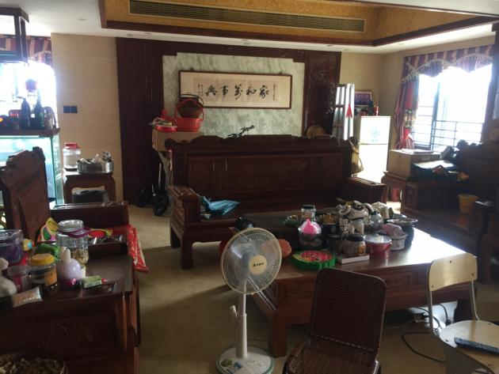
电视机 |  | 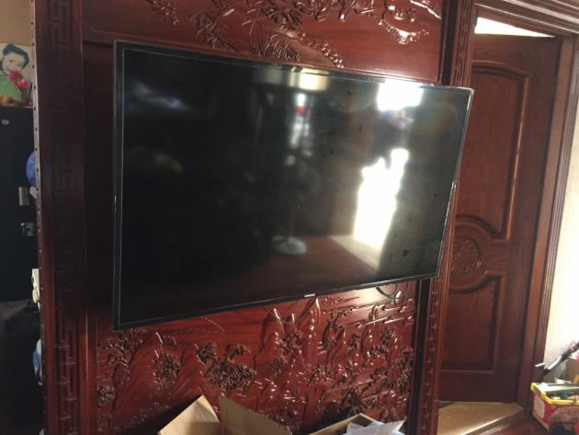
餐桌椅 | 实木 | 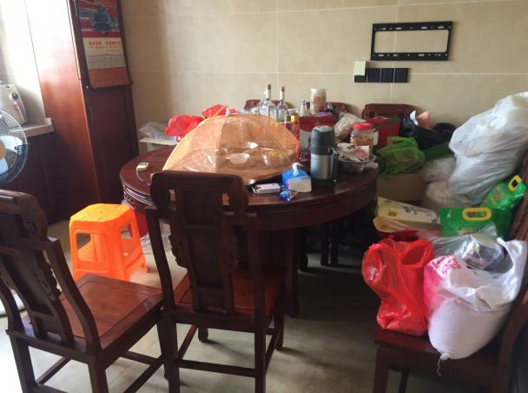
床 | 实木 | 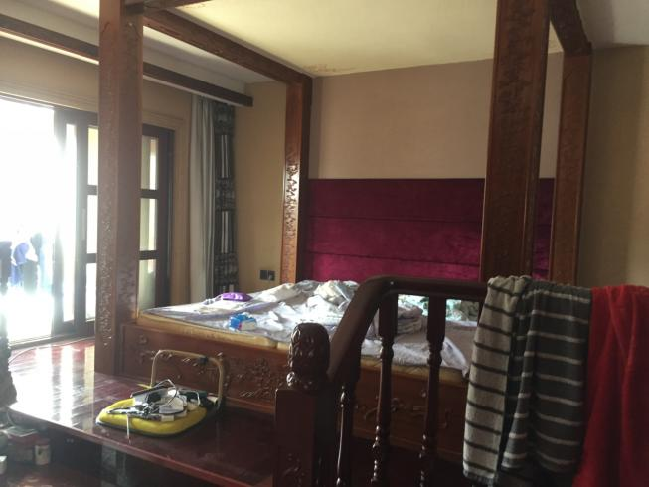
中央空调 | 格力 | 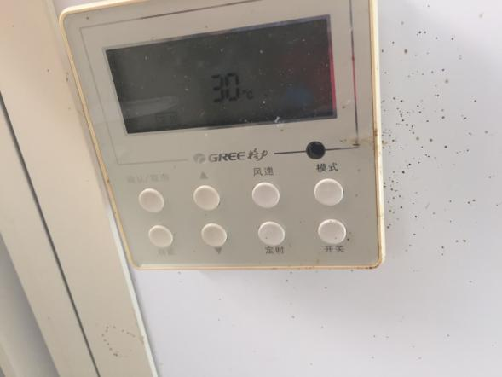
热水器 |  | 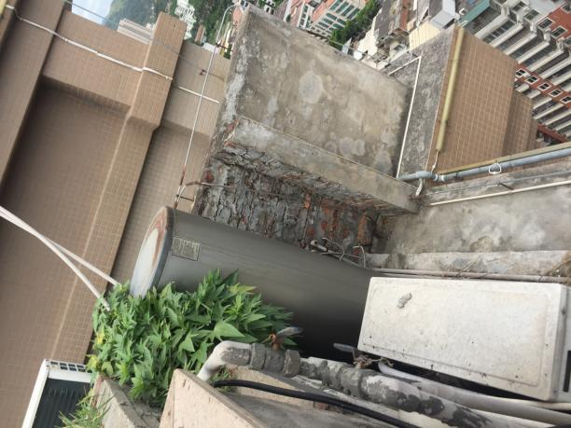
电热水器 |  | 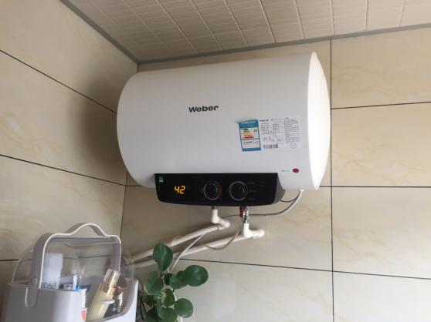
双开门冰箱 | 西门子 | 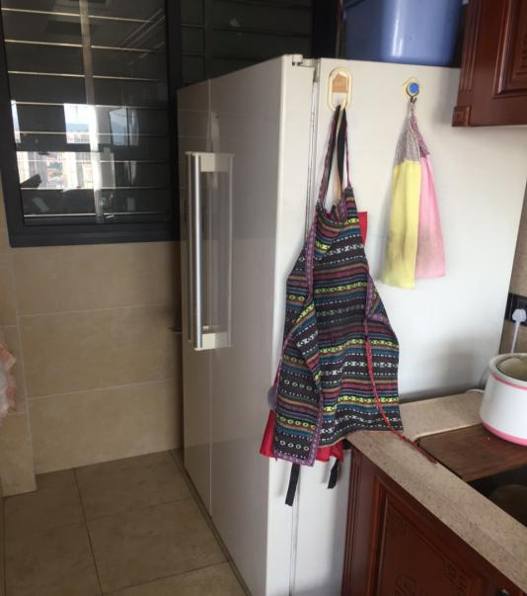
双开门冰箱 | 三星（旧） | 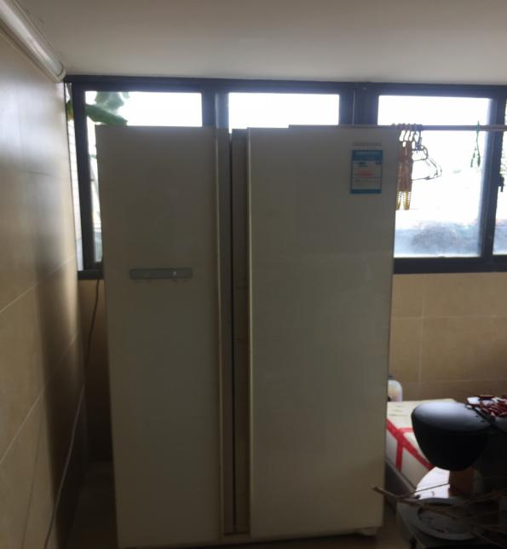
滚筒洗衣机 | 海尔 | 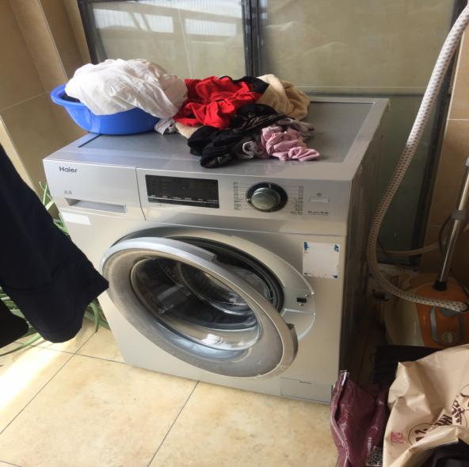
滚筒洗衣机 | 三星（旧） | 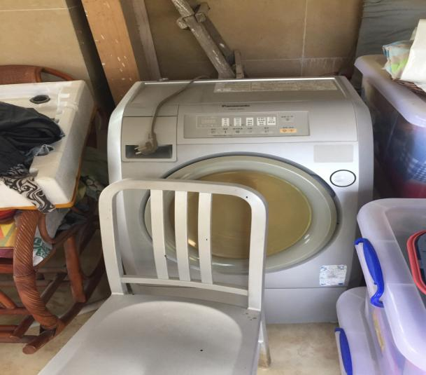
落地电风扇 |  | 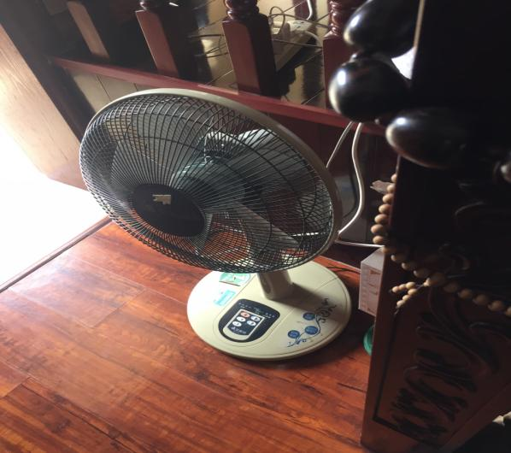
抽油烟机 | 方太 | 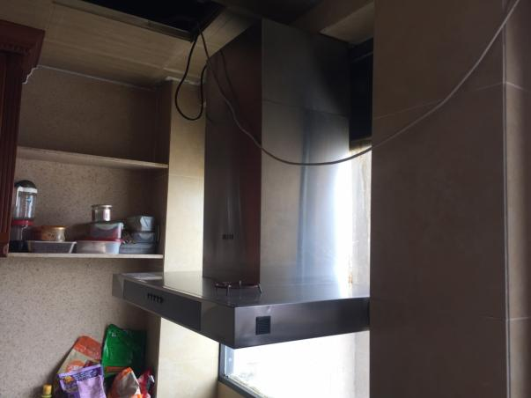
佛龛 | 实木 | 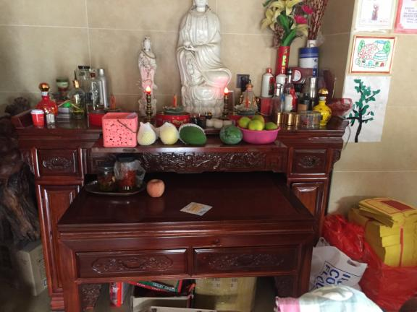
电冰箱 |  | 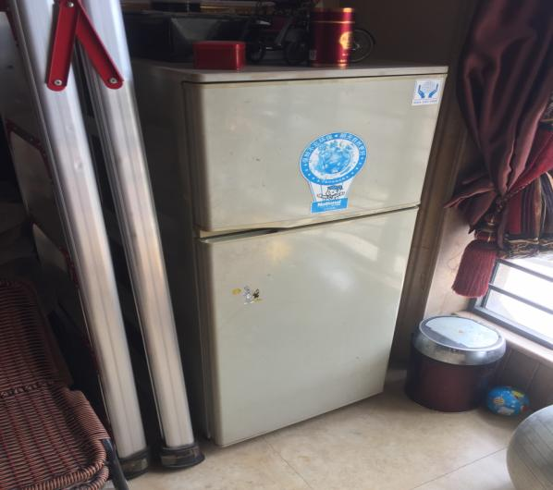

、五、价值时点
2020年8月1日（（以实地查勘完成日为准）。

六、价值类型
本报告书提供的房地产价值是满足上述假设条件下于价值时点的市场价值，是根据市场价值标准而确定，包含建筑物所有权价值和所分摊宗地使用权价值。
（一）价值类型
本次估价价值类型为市场价值。
（二）价值定义
市场价值，是估价对象经适当营销后，由熟悉情况、谨慎行事且不受强迫的交易双方，以公平交易方式在价值时点自愿进行交易的金额。
（三）价值内涵
1、估价结果的价值内涵
价值内涵是满足本次估价假设和限制条件下包括建筑物、分摊的土地使用权及配套设施的价值。不含设备、家电家具等动产，也不含债权债务、特许经营权等其他财产或权益。
2、土地使用权价值内涵
本报告估价结果中土地使用权价值定义为土地开发程度为“五通一平”(宗地红线外通上水、通下水、通路、通电、通讯，红线内场地平整)，土地使用权用途为商住，使用权类型为出让，在现状利用条件下的公开市场价值。

七、估价原则
本估价报告在遵循独立、客观、公正的基本原则的前提下，并遵循合法原则、价值时点原则、替代原则、最高最佳利用原则等技术原则，具体依据如下：
（一）独立、客观、公正原则：一是要求房地产估价机构应当是一个不依附于他人、不受他人束缚的独立机构。二是要求房地产估价机构和房地产估价师应当与估价对象没有现实的或潜在的利益关系，与委托人及估价利害关系人没有除依法收取估价服务费以外的任何现实的或潜在的利害关系。三是要求房地产估价机构和房地产估价师在估价中不应受委托人等外部因素的干扰，不应屈从于外部压力。
（二）合法原则：要求估价结果是在依法判定的估价对象状况下的价值或价格的原则。
（三）价值时点原则：要求估价结果是在根据估价目的确定的某个特定时间的价值。
（四）替代原则：要求估价结果估价对象的类似房地产在同等条件下的价值或价格偏差在合理范围内的原则。
（五）最高最佳利用原则：是要求估价结果在估价对象最高最佳利用状况下的价值或价格的原则。最高最佳利用是指房地产在法律上允许、技术上可能、财务上可行并使价值最大的合理、可能的利用,包括最佳的用途、规模、档次等。

八、估价依据
（一）本次估价所依据的有关法律、法规和政策文件
1、《中华人民共和国城市房地产管理法》（中华人民共和国主席令第七十二号，2007年8月30日第十届全国人民代表大会常务委员会第二十九次会议修改通过，2007年8月30日施行）；
2、《中华人民共和国土地管理法》（中华人民共和国主席令第二十八号，2012年8月28日第十届全国人民代表大会常务委员会第十一次会议修订，2012年8月28日施行）；
3、《中华人民共和国城乡规划法》（中华人民共和国主席令第七十四号，2007年10月28日第十届全国人民代表大会常务委员会第三十次会议通过，2008年1月1日施行）；
4、《中华人民共和国物权法》（中华人民共和国主席令第六十二号，中华人民共和国第十届全国人民代表大会第五次会议于2007年3月16日通过，自2007年10月1日起施行）；
5、《中华人民共和国资产评估法》（中华人民共和国第十二届全国人民代表大会常务委员会第二十一次会议于2016年7月2日通过，自2016年12月1日起实施）；
6、国务院令第256号《中华人民共和国土地管理法实施条例》（1998年12月27日中华人民共和国国务院令第256号发布，根据2011年1月8日《国务院关于废止和修改部分行政法规的决定》修订）。
（二）本次估价采用的技术规程
1、《中华人民共和国国家标准——房地产估价规范》（GB/T50291-2015）；
2、《中华人民共和国国家标准——房地产估价基本术语标准》（GB/T50899-2013）；
3、《房地产抵押估价指导意见》（原建设部建住房[2006]8号）；
4、住房和城乡建设部《房屋完损等级评定标准》。
（三）估价委托人提供的资料
1、《房屋所有权登记审批表》复印件；
2、《福建省南安市人民法院价格评估委托书》（（2017）闽0583执4106号）复印件；
3、《商品房买卖合同》复印件；
（四）估价机构搜集的资料
1、估价对象实地查勘照片；
2、实地查勘记录；
3、估价方掌握的有关资料和调查所获取的相关资料等。

九、估价方法
房地产估价方法通常有比较法、收益法、成本法、假设开发法等估价方法。估价方法的选择应按照《房地产估价规范》要求，经综合分析，估价人员在认真分析所掌握的资料，对估价对象进行了实地查看，根据估价对象的特点和实际状况及估价目的等选择适当的估价方法，采用比较法与收益法计算估价对象的价值。
比较法是选取数宗真实成交且符合一定条件的类似房地产，将它们与估价对象进行比较，根据之间的差异对可比实例的成交价格进行适当处理后得到估价对象价值或价格的方法。
计算公式：估价对象房地产单价=建立比较基础后可比实例房地产单价×交易情况修正系数×市场状况调整系数×区位状况调整系数×实物状况调整系数×权益状况调整系数
收益法是预测估价对象未来的客观净收益，选用适当的报酬率或资本化率、收益乘数将未来收益转换为价值得到估价对象价值或价格的方法。
计算公式：V=A/（Y-G）×{1-[(1+G)/（1+Y）]^{n}}
式中：V—收益法评估价值；A—第一年年净收益；Y—报酬率；G—净收益的年递增率； n—房地产未来收益年期

十、估价结果
现根据估价目的，遵循估价原则，按照估价工作程序，选取比较法及收益法，按照“为委托方进行房地产公开拍卖提供价值参考而评估房地产市场价值”的估价目的，并结合当前房地产市场行情进行分析估算，确定估价对象在价值时点（2020年8月1日），价值类型为市场价值，且满足本次估价假设和限制条件下估价对象的估价结果如下：
房地产及家具家电市场价值：￥ 1101.25万元(大写人民币: 壹仟壹佰零壹万贰仟伍佰元整) ；
项目 | 建筑面积（m²） | 市场价值（万元） | 市场单价（元/m²）
29-3007#住宅 | 200.23 | 199.17 | 9947
108#店面 | 50.97 | 91.72 | 17995
109#店面 | 57.77 | 103.96 | 17995
215#商业辅助用房 | 44.73 | 52.32 | 11697
216#商业辅助用房 | 91.93 | 102.57 | 11157
121号店面 | 62.47 | 157.38 | 25193
217#住宅 | 73.24 | 65.57 | 8953
218#住宅 | 68.92 | 61.70 | 8952
221#住宅 | 108.67 | 91.88 | 8455
222#住宅 | 213.40 | 169.82 | 7958
家具家电 | / | 5.16 | --
合计 | 972.33 | 1101.25 | --
十一、注册房地产估价师
注册房地产估价师 | 执业注册号 | 签 章 | 签名日期
黄志达 | 3520180045 |  | 年 月 日
王丽玲 | 3520100043 |  | 年 月 日

十二、实地查勘期
本次估价的实地查勘期为2020年8月1日

十三、估价作业期
本次估价作业期为2020年8月1日至2021年4月15日

泉州市立诚房地产评估有限公司（公章）
法定代表人：陈国侯
二〇二一年四月十五日

附 件

一、估价对象地理位置方位图
二、估价对象实地查勘照片
三、《福建省南安市人民法院价格评估委托书》
（（2017）闽0583执4106号）复印件
四、《房屋所有权登记审批表》复印件
五、《商品房买卖合同》复印件
六、房地产价格评估机构企业法人营业执照复印件
七、房地产价格评估机构资质证书复印件
八、注册房地产估价师注册证书复印件

估价对象地理位置方位图
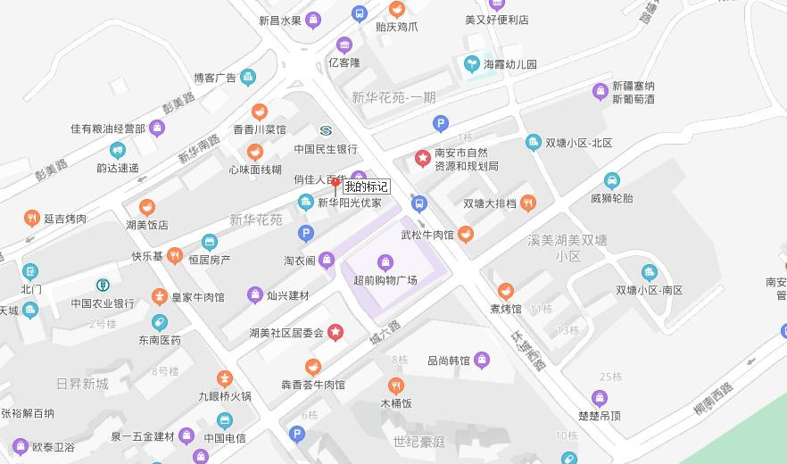
注: 上图★为标的物所在地

